 | COLÉGIO MARIA JOSÉ DA SILVA MELO |  |  |  | Quantitativo
 | Série: 5º Ano | Professor: Keila Sousa | Data:_29/05/2021 |  | Qualitativo
 | Nome: Ana Christyna Dos Santos Martins |  |  | Nº 1 | NOTA
VERIFICAÇÃO DA APRENDIZAGEM DE CIÊNCIAS

Questão 1. Observe a imagem e, em seguida, responda. (1.0)
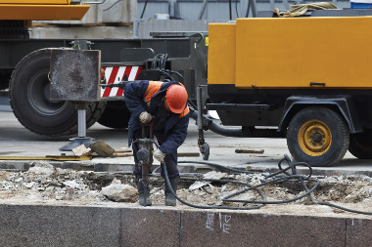
Obras e construções.

Marque com um X a opção que contém uma característica do tipo de poluição apresentado na imagem. (1.0)
- É causada principalmente pelo derramamento indevido de esgotos.
- As principais ocorrências são os lixos armazenados em aterros sanitários, onde há a produção de um líquido tóxico chamado de chorume, que penetra no subsolo.
- É causada pelo excesso de estímulos visuais.
- É causada pela queima de combustíveis fósseis, tais como o petróleo e seus derivados, além do carvão mineral.
- Segundo a Organização Mundial da Saúde (OMS), é de 65 decibéis, e, frequentemente, o ambiente das cidades produz sons maiores do que esse.
Questão 2. O efeito estufa é um fenômeno atmosférico de ordem natural capaz de garantir que a Terra seja habitável. Nos últimos anos, houve um considerável aumento da concentração de gases de efeito estufa na atmosfera. Quais conseqüências ambientais podem ocorrer com esse aumento? (1.0)
- Temperaturas amenas e aumento da biodiversidade.
- Diminuição da poluição no ar e derretimento do gelo.
- Perdas de terras em decorrência do aumento do nível do mar, que provocará também ondas migratórias.
- A diminuição da temperatura do planeta e alterações na agricultura.
Questão 3. Enumere a segunda coluna de acordo ao tipo de poluição correspondente: (1.0)

- Poluição Sonora
- Poluição Atmosférica
- Poluição Visual
- Poluição hídrica
- Poluição do Solo
( 4 ) Resíduos de esgoto jogados no rio.
( 5 ) Jogar lixo nas rua.
( 1 ) Emissão de sons acima de 65 decibéis.
( 2 ) Fumaça lançadas aos céus por indústrias.
( 3 ) Excesso de cartazes e outdoor.

Questão 4. Observe a imagem e, em seguida, responda: (1.0)
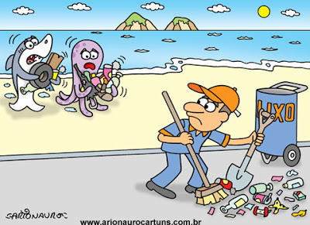
A ilustração faz crítica a qual tipo de poluição? Quais ações humanas resultam nesse tipo de poluição?
A poluição da água . Quando o lixo e jogado nas ruas este vai parar em bueiros ,córregos , rios até chegar no mar ,jogar lixo na praia ,principalmente a indústria da pesca .
Questão 5. Leia o trecho abaixo e, em seguida, responda. (1.0)
“A energia pode passar de uma forma para outra. Essas transformações são comuns em nosso dia a dia.”
Sobre as transformações das formas de energia é correto que
- A energia do universo é ilimitada e pode ser criada.
- A queima de combustíveis como o carvão ou a gasolina gera energia luminosa.
- A energia química pode resultar em energia mecânica também conhecida como energia do movimento.
- A energia luminosa foi criada pelo ser humano.
Questão 6. Observe as imagens e, em seguida, responda: (1.0)
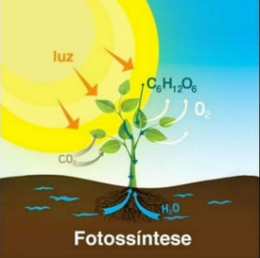
1
(fotossíntese)
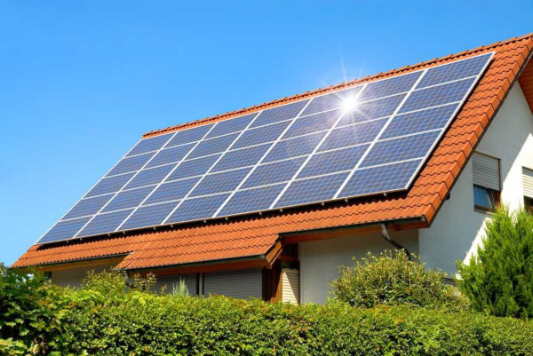
2
imagem 2 (Os painéis solares captam a radiação solar.)

Marque com X as opções corretas:
- Na imagem 2 a energia luminosa ocorre nenhuma transformação.
- Na imagem 1 a energia luminosa está sendo transformada em energia térmica.
- Na imagem 1 a energia luminosa está sendo transformada em energia química.
- Na imagem 2 a energia luminosa está sendo transformada em energia térmica.
Questão 7. Marque V para verdadeiro e F para Falso. (1.0)
( F ) A energia do sol não pode ser absorvida.
( V ) A energia elétrica pode ser convertida em energia sonora.
( V ) A energia química pode ser convertida em movimento muscular.
( V ) A energia térmica é gerada pelo movimento dos átomos.
Questão 8. A luz é muito importante para a vida na Terra. O sol é a principal fonte de luz natural do planeta, pois ele emite luz própria. De acordo com essa afirmação marque com X a opção correta: (1.0)

- A sombra é a região do espaço que recebe apenas parte da luz.
- A trajetória da luz não é reta e é responsável apenas pelas sombras.
- A luz tem sua trajetória reta é responsável pelas sombras e penumbra.
- Raios ultravioletas não fazem mal para a pele.

